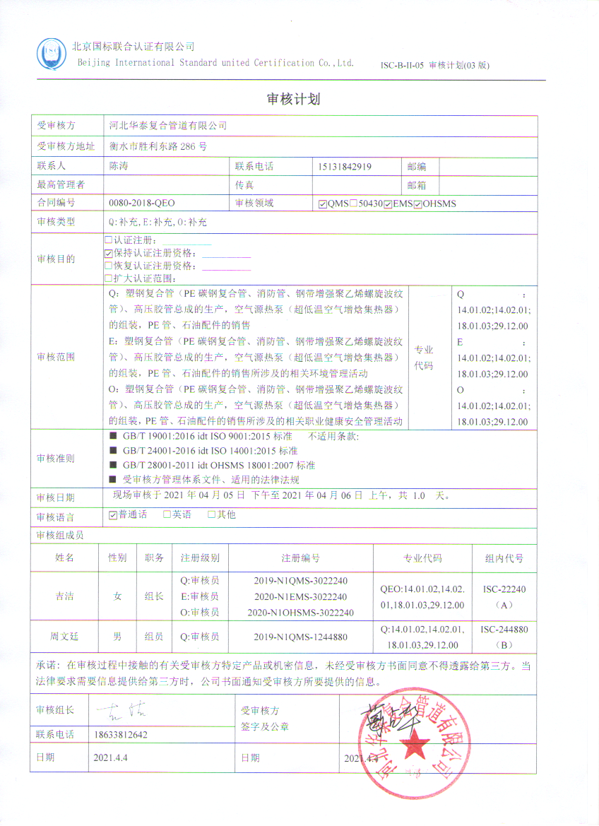审核计划
受审核方 |  |  | 河北华泰复合管道有限公司
受审核方地址 |  |  | 衡水市胜利东路286号
联系人 |  |  | 葛勇 |  |  | 联系电话 |  | 18331829999 |  |  |  | 邮编
最高管理者 |  |  |  |  |  | 传真 |  |  |  |  |  | 邮箱
合同编号 |  |  | 0080-2018-QEO |  |  | 审核领域 |  |  | ☑QMS□50430☑EMS☑OHSMS
审核类型 |  |  | Q:补充,E:补充,O:补充
审核目的 |  |  | □认证注册：__________  ☑保持认证注册资格：__________  □恢复认证注册资格：__________  □扩大认证范围：
审核范围 |  |  | Q：塑钢复合管（PE碳钢复合管、消防管、钢带增强聚乙烯螺旋波纹管）、高压胶管总成的生产，空气源热泵（超低温空气增焓集热器）的组装，PE管、石油配件的销售  E：塑钢复合管（PE碳钢复合管、消防管、钢带增强聚乙烯螺旋波纹管）、高压胶管总成的生产，空气源热泵（超低温空气增焓集热器）的组装，PE管、石油配件的销售所涉及的相关环境管理活动  O：塑钢复合管（PE碳钢复合管、消防管、钢带增强聚乙烯螺旋波纹管）、高压胶管总成的生产，空气源热泵（超低温空气增焓集热器）的组装，PE管、石油配件的销售所涉及的相关职业健康安全管理活动 |  |  |  |  |  |  |  |  |  | 专业  代码 |  | Q：14.01.02;14.02.01;18.01.03;29.12.00  E：14.01.02;14.02.01;18.01.03;29.12.00  O：14.01.02;14.02.01;18.01.03;29.12.00
审核准则 |  |  | ■ GB/T 19001:2016 idt ISO 9001:2015标准 不适用条款:  ■ GB/T 24001-2016 idt ISO 14001:2015标准  ■ GB/T 28001-2011 idt OHSMS 18001:2007标准  ■ 受审核方管理体系文件、适用的法律法规
审核日期 |  |  | 现场审核于2021年04月05日 下午至2021年04月06日 上午，共 1.0 天。
审核语言 |  |  | ☑普通话 □英语 □其他
审核组成员
姓名 |  | 性别 |  | 职务 | 注册级别 | 注册编号 |  |  |  |  | 专业代码 |  |  |  |  | 组内代号
吉洁 |  | 女 |  | 组长 | Q:审核员  E:审核员  O:审核员 | 2019-N1QMS-3022240  2020-N1EMS-3022240  2020-N1OHSMS-3022240 |  |  |  |  | QEO:14.01.02,14.02.01,18.01.03,29.12.00 |  |  |  |  | ISC-22240  （A）
周文廷 |  | 男 |  | 组员 | Q:审核员 | 2019-N1QMS-1244880 |  |  |  |  | Q:14.01.02,14.02.01,18.01.03,29.12.00 |  |  |  |  | ISC-244880  （B）
承诺: 在审核过程中接触的有关受审核方特定产品或机密信息，未经受审核方书面同意不得透露给第三方。当法律要求需要信息提供给第三方时，公司书面通知受审核方所要提供的信息。
审核组长 |  |  |  |  |  |  | 受审核方  签字及公章
联系电话 | 18633812642
日期 | 2021.4.4 |  |  |  |  |  | 日期 |  |  | 2021.4.4

审核日程安排
日期 | 时间 | 受审核部门、场所及审核内容 | 审核人员
2021.4.5 | 13:00-13:30 | 首次会议（管理层） | AB
 | 13:30-15:00 | 管理层：组织及其环境；相关方的需求和希望；管理体系的范围；管理体系及其过程；管理方针；组织的岗位、职责权限；应对风险和机会的策划；目标和实现计划；变更的策划；资源提供；危险源辨识、风险评价；合规义务；法律法规要求；合规性评价；监视和测量总则；内部审核；管理评审；  B审核：Q4.1/4.2/4.3/4.4/5.2/5.3/6.1/6.2/6.3/7.1/9.1.1/9.2/9.3  A审核：E4.1/4.2/4.3/4.4/5.2/5.3/6.1/6.2/7.1/9.1.1/9.2/9.3  S4.1/4.2/4.3.1/4.3.2/4.3.3/4.4.1/4.5.1/4.5.2/4.5.3/4.5.5/4.6 | AB
 | 15:00-17:00 | 供销部：组织的岗位、职责权限；目标和方案；产品和服务要求；外部提供的过程、产品和服务的控制；环境因素、危险源辨识、风险评价和控制措施的确定；运行控制；应急准备和响应  B审核：Q5.3/6.2/8.2/8.4  A审核：E5.3/6.1.2/6.2/8.1/8.2  S4.4.1/4.3.3/4.3.1/4.4.6/4.4.7 | AB
2021.4.6 | 8:00-11:30 | 生产技术部：组织的岗位、职责权限；目标；基础设施；运行环境；监视和测量资源；运行的策划和控制；产品和服务的设计和开发；生产和服务提供的控制；产品和服务的放行；环境因素、危险源辨识、风险评价和控制措施的确定；运行控制；应急准备和响应  B审核：Q5.3/6.2/7.1.3/7.1.4/7.1.5/8.1/8.3/8.5.1/8.6/  A审核：E5.3/6.1.2/6.2/8.1/8.2  S4.4.1/4.3.3/4.3.1/4.4.6/4.4.7 | AB
 | 11:30-12:00 | 末次会议（管理层） | AB

